Praktikum: Selbstinduktion beim Ein- und Ausschalten.

Material: Gleichspannungsnetzgerät
Relais, Funktionsgenerator
Regelwiderstand
Festwiderstand, Messwiderstand
2 Spulen und Eisenkerne.

1) Messung der Induktionsspannung:

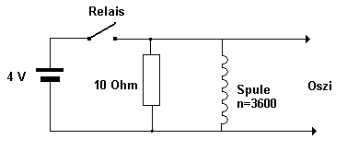Baue folgende Schaltung auf:

Einen der beiden Verläufe der Induktionsspannung (Einschaltvorgang / Ausschaltvorgang) kann man bei dieser Schaltung nicht oszilloskopieren.

- Welchen der beiden? Erkläre, warum es nicht geht.

- Erkläre, warum dies mit folgender Schaltung funktioniert. Probiere sie aus.

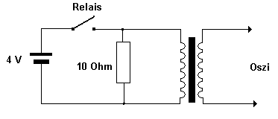2) Spannung und Stromstärke wird auf dem Oszilloskop dargestellt.

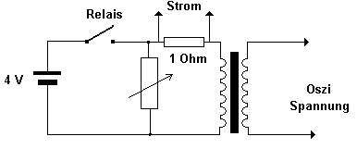Baue die Schaltung folgendermaßen um:

Nun kann man den Verlauf der Induktionsspannung und der Stromstärke in der Spule gleichzeitig auf zwei Kanälen des Oszilloskops darstellen.
Der Regelwiderstand soll etwa 1000 Ohm oder 10000 Ohm betragen, der Regler steht zunächst in einer Mittelstellung.
Bei Schwierigkeiten mit dem Aufbau der Schaltung oder der Funktion des Zweistrahl-Oszilloskops den Lehrer um Hilfe bitten.

3) Untersuchungen mit der Schaltung:

a) Änderung der Eigeninduktivität L.

Verändert den Wert der Eigeninduktivität L, indem ihr das Joch des Trafokerns verschiebt (drehen) oder ganz entfernt.

- Wie verändern sich die Kurven auf dem Bildschirm?

- Wie sieht man das in den hergeleiteten Gleichungen?

b) Verändern des äußeren Widerstandes R_{a} (Regelwiderstand).

Verändert vorsichtig den Wert des Regelwiderstandes.

- Wie verändern sich die Kurven auf dem Bildschirm?

- Erkläre mit Hilfe der hergeleiteten Gleichungen!

- Welches Problem hat diese Schaltung?

4) Eine „Lösung“, die leider keine ist.

Zur Vermeidung des o.g. Problems schlägt jemand vor die Schaltung folgendermaßen umzubauen:

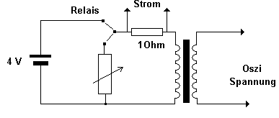

- Welche Idee steckt dahinter?

- Probiert die Schaltung aus!

- Versucht zu erklären, warum dies leider nicht den gewünschten Erfolg hat!

